Тест по геометрии по теме « Параллельные прямые».
1. Две прямые называются параллельными, если они
а) не пересекаются;
б) пересекаются;
в) пересекаются под углом 90 градусов;
г) не пересекаются на плоскости
2. На рисунке для угла 4 внутренним односторонним будет угол  а) 2; б) 5; в) 6; г) 7. | 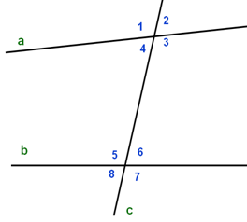
3. На рисунке для угла 4 внутренним накрест лежащим будет угол
а) 6; б) 2; в) 5; г) 7.

4. На рисунке для угла 4 соответственным будет угол
а) 5; б) 3; в) 1; г) 8.

5. Две прямые параллельны, если при пересечении их секущей
а) сумма внутренних накрест лежащих углов равна 180 градусов;
б) сумма внутренних накрест лежащих углов равна 90 градусов;
в) внутренние накрест лежащие углы не равны;
г) внутренние накрест лежащие углы равны.
6. Две прямые параллельны, если при пересечении их секущей
а) внутренние односторонние углы не равны;
б) внутренние односторонние углы равны;
в) сумма внутренних односторонних углов равна 180 градусов;
г) сумма внутренних односторонних углов равна 90 градусов.
7. Две прямые параллельны, если при пересечении их секущей
а) соответственные углы равны;
б) соответственные углы не равны;
в) сумма соответственных углов равна 180 градусов;
г) сумма соответственных углов равна 90 градусов.
8. На рисунке а║b,  с-секущая  Что можно сказать про углы 1 и 2?  а)$∠1+∠2={180}^{0};$  б)$∠1+∠2={90}^{0}$;  в)$∠1=∠2;$  г)$∠1-∠2=0^{0}.$ | с  а  b  1  2
9. На рисунке а║b, с-секущая.  Что можно сказать про углы 1 и 2?  а)$∠1<∠2;$  б)$∠1>∠2;$  в)$∠1=∠2;$  г)$∠1+∠2=1{80}^{0}$ | с  а  b  1  2
10. На рисунке а║b, с-секущая  Что можно сказать про углы 1 и 2?  а)$∠1=∠2;$  б)$∠1>∠2;$  в)$∠1<∠2;$  г)$∠1+∠2=1{80}^{0}$ | 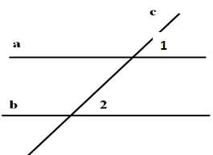
11. Сколько параллельных прямых можно провести через точку не лежащую на данной прямой
а) две; б) одну; в) сколько угодно; г) нельзя ни одной.
12. Две прямые пересечены секущей. Чему равна сумма внутренних односторонних углов, если внутренние накрест лежащие углы равны?
а) $1{80}^{0} б)90^{0} в)0^{0} г) 60^{0}$
13. Две прямые пересечены секущей. Внутренние односторонние углы в сумме составляют 180 градусов, а один из соответственных углов равен 36 градусов. Чему равен второй из соответственных углов?
а)$1{80}^{0} б)90^{0} в)0^{0} г){36}^{0}$
14. Сумма внутренних накрест лежащих углов при параллельных прямых и секущей равна ${220}^{0}$. Чему равны эти углы?
а)$1{80}^{0} б)90^{0} в){110}^{0} г){220}^{0}$
15. Один из внутренних односторонних углов при параллельных прямых и секущей равен 50 градусов. Найдите второй внутренний односторонний угол.
а) $50^{0} б)40^{0} в){130}^{0} г){180}^{0}$

